

PER LA PRIMA VOLTA A MILANO
LA COMPAGNIA TEATRALE OSM – OCCHI SUL MONDO
CON LO SPETTACOLO “UN PRINCIPE” TRATTO DALL’AMLETO DI SHAKESPEARE
Debutto al Teatro Litta dal 15 al 19 novembre per uno dei gruppi emergenti contemporanei
più introspettivi e poliedrici del panorama italiano grazie alla
collaborazione con MTM – Manifatture Teatrali Milanesi

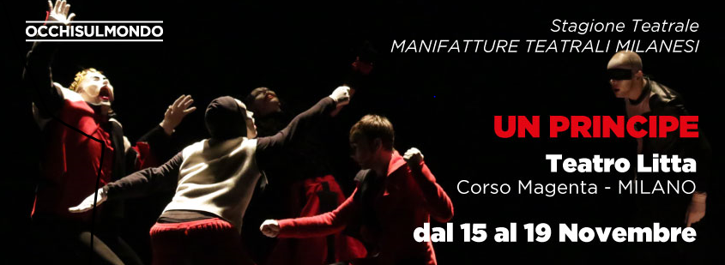

Milano, Novembre 2017 – Debutta sulla scena teatrale milanese la compagnia indipendente di origini umbre OSM – Occhi sul mondo, che si inserisce nella ricca stagione di MTM – Manifatture Teatrali Milanesi con lo spettacolo drammaturgico “Un Principe”, tratto dall’Amleto di William Shakespeare e firmato dal regista-attore Massimiliano Burini.

Gruppo contemporaneo emergente del teatro italiano, OSM inizia la sua tournée proprio dal Teatro Litta, dove verrà proposto in cartellone dal 15 al 19 novembre uno spettacolo dal forte impatto visivo ed emotivo, che rappresenta il secondo lavoro di una trilogia in fase di elaborazione sulle opere del Bardo, iniziata nel 2009 con “To Feel” - rilettura di “Romeo e Giulietta”.

Dopo una lunga gestazione con circa 200 giorni di prove in diverse residenze artistiche sparse in tutta Italia, grazie a OSM rivive al Litta la Danimarca shakesperiana del XVI secolo con le sue atmosfere rarefatte, fra intrighi di corte, lotte intestine, guerre, lutti, assassini, improvvise partenze e amori disperati che conducono alla morte. Dalle antiche torri di Elsinora, capitale danese del tempo che fu, a un moderno palcoscenico milanese questo viaggio nel tempo voluto con passione e tenacia da Massimiliano Burini attraversa secoli di umanità dove al di là dei tempi e delle mode del momento, tutti gli uomini sono accomunati da fattori comuni. Perché tutti gli uomini dimenticano, tutti gli uomini soffrono, tutti gli uomini cercano un riscatto e sempre si rivelano nel loro essere troppo impegnati a compiere un proprio cammino personale, dando spazio a vizi, desideri e priorità qualsiasi sia il prezzo da pagare.

“Abbiamo scelto di sviluppare una drammaturgia che di un’opera imponente come l’Amleto mettesse in evidenza la caduta di uno stato, il marciume della società, l'avidità e la perdita di responsabilità. C’era del marcio allora in Danimarca e c'è del marcio oggi in Italia, c'è del marcio in questa società. Con l’Amleto di Shakespeare tutto è alla deriva, tutto è follia. Ognuno di noi del resto è Un Principe, circondato da marionette, manipolato dal sistema e in lotta con la sua coscienza. Ognuno di noi è chiamato alla responsabilità. Essere o non essere. Semplicemente questo”. (Massimiliano Burini, regista “Un Principe”)

L’idea della compagnia OSM è quella di recuperare un teatro artigianale fatto di poche cose, un teatro che parte dall’attore, dalla sua gestualità e utilizza lo spazio come luogo dell’immaginazione, in cui ciascuno spettatore può immergersi perdersi sognare e riflettere. Meno cose ci sono in scena più cose la mente può immaginare. L’Essenzialità del teatro firmato OSM è dunque strumento e fine ultimo attraverso cui suscitare le emozioni del pubblico e coinvolgerlo in un “viaggio” dell’anima totale e totalizzante.

Scheda Tecnica “UN PRINCIPE”

Spettacolo tratta da “Amleto” di William Shakespeare
regia e drammaturgia Massimiliano Burini
con Daniele Aureli, Amedeo Carlo Capitanelli, Caterina Fiocchetti, Andriy Maslonkin, Greta Oldoni, Raffaele Ottolenghi, Matteo Svolacchia
assistente alla regia Matteo Svolacchia
scena e costumi Francesco Marchetti “Skizzo”
realizzazione sartoriale costumi Elsa Carlani Cashmere
produzione Occhisulmondo
foto Daniele Burini
durata 1 ora e 15 minuti

INFORMAZIONI
- MTM Teatro Litta
Corso Magenta, 24
da martedì a sabato ore 20:30 – domenica ore 16.30
Biglietti: Intero 24€ – Under26 e convenzioni 16€ – Over65 12€ – Under12 10€
Abbonamento: 6MTMconTE – UNIconTE – MTMdono
- BIGLIETTERIA MTM
02 86 45 45 45 - biglietteria@mtmteatro.it
Prenotazioni e prevendita da lunedì a sabato dalle 15:00 alle 20:00

Biglietti e abbonamenti sono acquistabili sul sito www.mtmteatro.it e sul sito e punti vendita vivaticket.it. I biglietti prenotati vanno ritirati nei giorni precedenti negli orari di prevendita e la domenica a partire da un’ora prima dell’inizio dello spettacolo.

OCCHISULMONDO
La compagnia OSM Occhisulmondo, fondata nel 2005 da Massimiliano Burini e Arianna Cianchi, insieme a Daniele Aureli, Amedeo Carlo Capitanelli, Matteo Svolacchia, Daniel Anton Taylor e Michele Bigerna debutta sulla scena nel 2008 riscuotendo interesse e curiosità, dopo un intenso lavoro di ensamble alla ricerca di una poetica comune e di una coesione che ancora oggi è molto forte. Il gruppo oggi arricchito dalla presenza permanente di Greta Oldoni e Samuel Salamone è caratterizzato dal lavoro costante dei suoi membri provenienti da esperienze formative e professionali diverse, maturate in realtà Nazionali ed Internazionali. Quello messo in scena da OSM è un Teatro che indaga il linguaggio del corpo e il significato del movimento nello spazio, attraverso lo studio delle azioni e dei processi emotivi. Il personale percorso di ricerca della Compagnia si orienta in modo trasversale su piani differenti: lo spazio, il corpo, la drammaturgia.

RASSEGNA STAMPA

[…] A volte il teatro ci regala bellissime sorprese, veri e propri miracoli in un momento così difficile per quello italiano. E il miracolo pienamente riesce. Abbiamo assistito davvero, con “Un Principe”, a una delle versioni più emozionanti viste in questi ultimi anni del capolavoro di Shakespeare. […] Mario Bianchi – Klp Teatro

[…] Questo Amleto manifesta la sua potenza senza ricorrere all’eloquio retorico che da sempre lo contraddistingue, concentrandosi bensì sull’espressività del gesto minimo che nella sua essenzialità restituisce un’immediatezza drammatica da Teatro Nō. Ecco insomma che la delicatezza, la sensibilità, i dubbi bisbigliati a mezza voce da questo PRINCIPE ci mostrano una rivolta timida ma determinata al “marcio” di quel vasto regno chiamato mondo e con una profondità di umore orientale, umiltà e debolezza si trasformano allora nella vera forza dell’individuo solo. […] Giulio Sonno – Paper Street

[…] Occhisulmondo acclamata al Brecht. UN PRINCIPE di grande maestria. Un Amleto come quello di Massimiliano Burini non s’era mai visto. Non una semplice rivisitazione, ma una riscrittura che mantiene l’essenziale del capolavoro di Shakespeare. In uno spazio nero, vuoto di orpelli, si dipana il dramma del potere che erode le coscienze e induce a una sofferta rivolta. Giganteggiano gli attori, tutti. Da urlo i costumi disegnati da Skizzo (Francesco Marchetti). La compagnia Occhisulmondo è arrivata al top delle sue performance. […] Sandro Allegrini – Corriere dell’Umbria

UFFICIO STAMPA OCCHI SUL MONDO
Giordana Sapienza
Email: giordana.sapienza@gmail.com
Mob. +39 342.8538791

